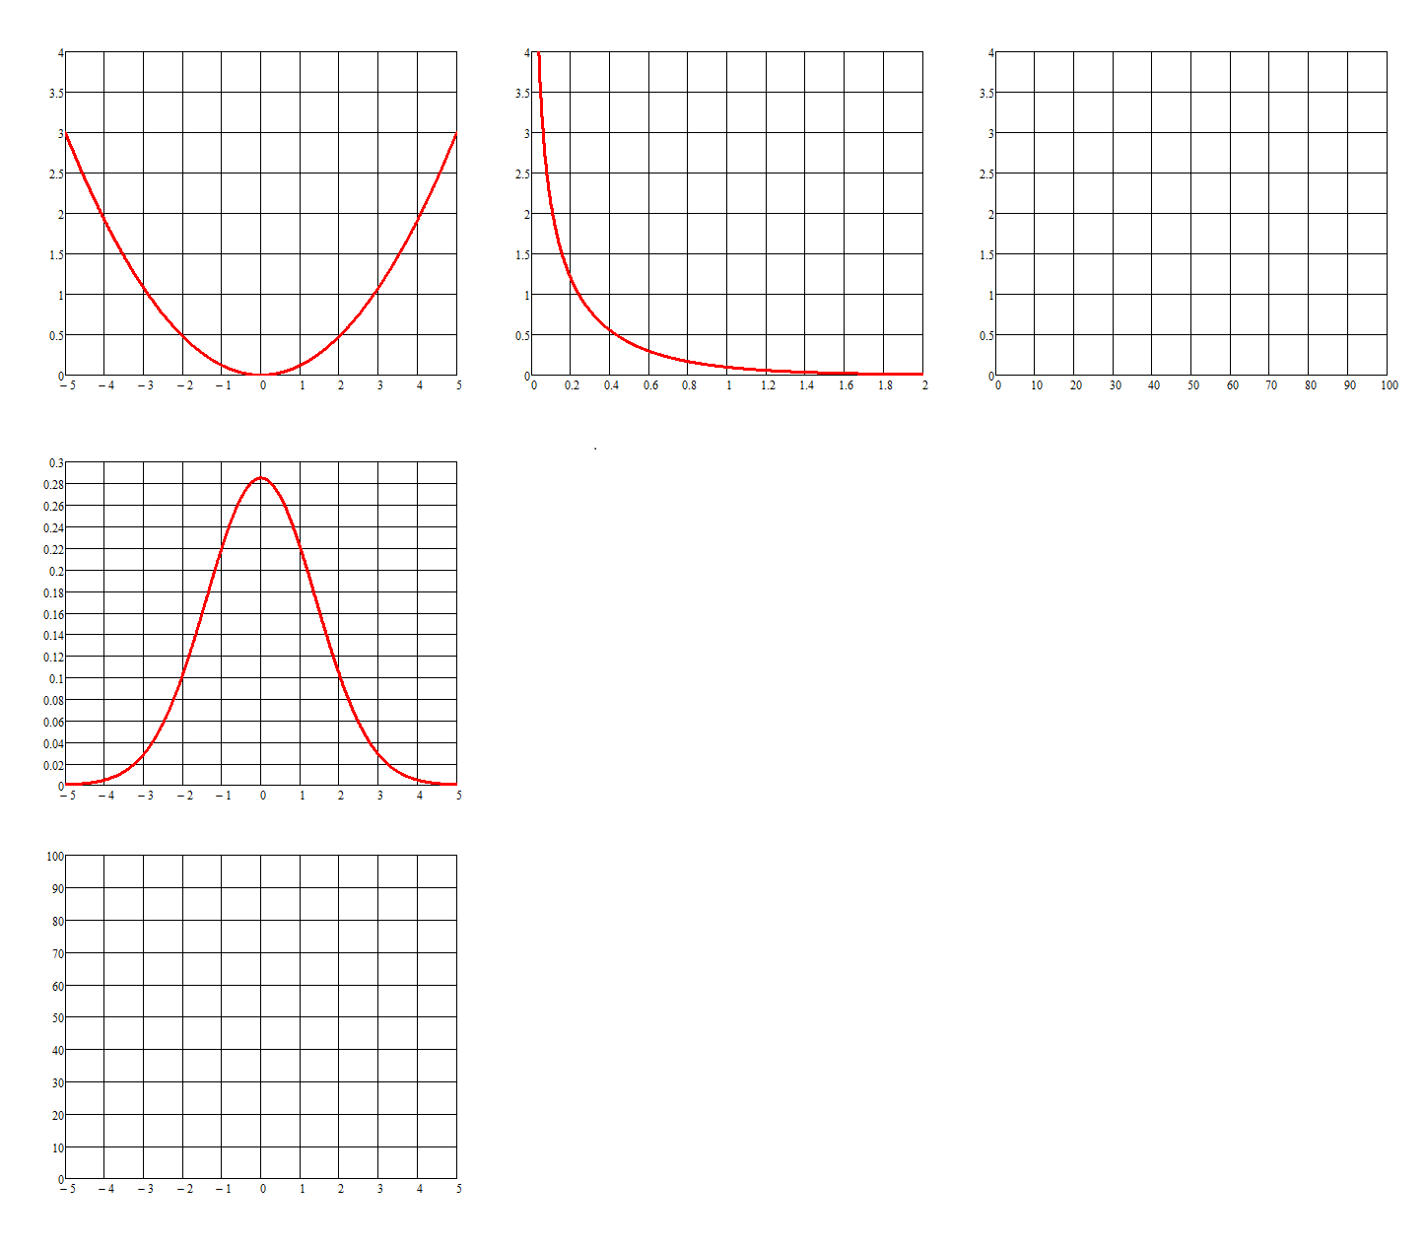





t, отн. ед.

Px,

x, В

x, В

Py,

t, отн. ед.

y, В

y, В

x, В

y, В